Министерство образования и науки Республики Башкортостан

Государственное бюджетное профессиональное образовательное учреждение

Уфимский колледж статистики, информатики и вычислительной техники

|  |  |
| --- | --- |
|  |  |

ТЕХНИЧЕСКОЕ ЗАДАНИЕ

на разработку автоматизированной информационной системы

«Агентство Недвижимости» для организации способа совершения покупки в целях упрощения продажи недвижимого имущества.

|  |  |
| --- | --- |
|  |  |
|  | Исполнители:  Н.Э.Степанов, А.Сайфуллин  «___» __________________ 2022 г. |
|  |  |

2022

ОГЛАВЛЕНИЕ

Введение 3

1 Основание для разработки 3

2 Назначение разработки 3

3 Требования к программе 4

3.1 Требования к функциональным характеристикам 4

3.3 Требования к составу и параметрам технических средств 5

3.4 Требования к информационной и программной совместимости 5

3.5 Требования к транспортированию и хранению 5

3.6 Специальные требования 5

4 Требования к программной документации 5

5 Технико-экономическое обоснование 6

6 Стадии и этапы разработки 7

7 Порядок контроля и приемки 7

8 Приложения 8

8.1 Описание входной информации 8

8.2 Описание выходной информации 8

ВВЕДЕНИЕ

Работа выполняется в рамках проекта разработки автоматизированной информационной системы “Агентство Недвижимости”

1. Основание для разработки

Основанием для разработки является договор на разработку программного обеспечения №_________ от 10.09.2022

Организация, утвердившая договор: ООО «Риэлторский агентство»

Наименование работы: Автоматизированная информационная система «Агентство Недвижимости».

1. Назначение разработки

Автоматизированная информационная система «Агентство Недвижимости» должна быть предназначена для организации способа совершения покупки в целях упрощения продажи недвижимого имущества. Пользователями программы выступают покупатель, продавец, риэлтор и юрист, гость. Гость при заходе в приложение будет иметь возможность просматривать предложения: фото, краткое описание недвижимости. Покупатель сможет арендовать, покупать. Риэлтор и продавец имеют возможность выставлять на продажу, редактировать свои объявления. Юрист проверяет объявления и подтверждает. Информация о недвижимости должна заносится в базу данных. Пользователи могут выполнять поиск недвижимостей. Данные первичных документов фиксируются в каталоге товаров, которая выполняет роль списка доступных к покупке или аренде жилья.

1. Требования к программе
   1. Требования к функциональным характеристикам

Автоматизированная информационная система «Агентство недвижимости» должна обеспечивать выполнение функций:

* + поиск недвижимости (по улице, количеству квартир, и т.п.);
  + формирование выходного документа;
  + Сортировка по стоимости, площади квартиры, количеству комнат (по возрастанию и убыванию);
  + Просмотр объявлений (для гостя);
  + Учётная запись (для продавца, покупателя, риэлтора и юриста);
  + Выставление объявления на продажу (для пользователя, риэлтора);
  + Покупка недвижимости (для покупателя);
  + Удаление объявления (для юриста);
  + Редактирование объявления (для продавца и риэлтора);

Первичный документ для формирования выходного документа – информация о недвижимости, информация о продавце и покупателе, дата.

Выходным документом будет являться договор купли-продажи.

* 1. Требования к надежности

Разрабатываемое программное обеспечение должно иметь:

* + парольную защиту при запуске программы;
  + ограничение несанкционированного доступа к данным;
  + возможность резервного копирования информационной базы;
  + разграничение пользовательских прав.
  1. Требования к составу и параметрам технических средств

Системные требования для работы программного продукта должны быть следующими: тактовая частота процессора 1.2 ГГц; объем оперативной памяти 1 Гб; объем свободного дискового пространства 500 Мб; разрешение монитора 1280х720; наличие устройства чтения USB.

* 1. Требования к информационной и программной совместимости

Программа должна работать в операционных системах Windows 7 и выше. Все формируемые чеки должны иметь возможность экспортирования в редактор электронных таблиц MS Office Word 2013/2019, MS Office Excel 2013/2019 и последующей печати.

* 1. Требования к транспортированию и хранению

Программа поставляется на любом электронном носителе информации. Программная документация поставляется в электронном и печатном виде.

* 1. Специальные требования

Программное обеспечение должно иметь дружественный интерфейс, рассчитанный на пользователя средней квалификации (с точки зрения компьютерной грамотности). Ввиду объемности проекта задачи предполагается решать поэтапно. При этом модули программного обеспечения (ПО), созданные в разное время, должны предполагать возможность наращивания системы и быть совместимы друг с другом; поэтому документация на принятое эксплуатационное ПО должна содержать полную информацию, необходимую для работы с ним программистов. Язык программирования определяется выбором исполнителя, при этом он должен обеспечивать возможность интеграции программного обеспечения с пакетом MS Office 2013/2019.

1. Требования к программной документации

Разрабатываемая система должна включать справочную информацию о работе системы и подсказки пользователю. В состав сопровождающей документации должны входить: расчетно-пояснительная записка, содержащая описание системы; руководство пользователя.

1. Технико-экономическое обоснование
2. Стадии и этапы разработки

После утверждения технического задания организация-разработчик непосредственно приступает к созданию программного обеспечения

|  |  |  |  |
| --- | --- | --- | --- |
| Номер этапа | Название этапа | Срок | Отчетность |
| 1 | Анализ требований к программному продукту | 12.09.2022 – 16.09.2022 | Анализ предметной области.  Разработка требований.  Составление ТЗ. |
| 2 | Проектирование ПО | 19.09.2022 - 22.10.2022 |  |
| Создание диаграммы вариантов использования | 19.09.2022 - 21.09.2022 | Диаграмма UseCase |
| Создание диаграммы деятельности | 22.09.2022 - 23.09.2022 | Диаграмма деятельности |
| Создание диаграммы классов. | 26.09.2022 - 28.09.2022 | Диаграмма классов. Описание классов. |
| Создание контекстной диаграммы и декомпозиции 1 уровня | 29.09.2022 -  05.10.2022 | Функциональная модель |
| 3 | Разработка прототипа ПО. Разработка интерфейса программы | 06.10.2022 - 10.10.2022 | Прототип ПО – интерфейс. Реализация системы на уровне интерфейса. Презентация интерфейса |
| 4 | Разработка функционала программы (функционал каждого пользователя) | 11.10.2022 - 21.10.2022  (промежуточный результат) | Внутренние модули, реализующие методы. (формы + переходы по формам + подключение БД) |
| 21.11-12.12  (доработка функционала, сборка проекта по модулям) |  |
| 5 | Тестирование программного продукта и составление программной документации | 13.12.2022 - 21.12.2022 | Протокол тестирования  Тест-кейсы.  Чек-листы. Функциональное тестирование.  Нагрузочное тестирование |
| Описание программы. Руководство пользователя.  Руководство администратора. |
| 6 | Сдача программного продукта в эксплуатацию | 22.12.2022 - 23.12.2022 | Программный продукт. Установочный пакет.  Презентация программного продукта |

1. Порядок контроля и приемки

# Приложения

* 1. Описание входной информации

Входным документом для задачи будет являться прайс лист недвижимости описание которого приводится в таблице 1.2.1.

Таблица 1.2.1- Описание входных документов

|  |  |  |
| --- | --- | --- |
| Наименование документа (шифр) | Дата поступления документа | Откуда поступает документ |
| Расписка | Будние дни | От администрации агентства недвижимости |

* 1. Описание выходной информации

Выходным документом будет являться отчёт о совершенной покупке описание которого приводится в таблице 1.3.1.

Таблица 1.3.1 —Описание выходного документа

|  |  |  |  |  |  |  |
| --- | --- | --- | --- | --- | --- | --- |
| Наименование документа (шифр) | Периодичность выдачи документа | Кол-во экз. | Куда передаются | Поля сортировки | Поля группировки | Итоги |
| Расписка о получении денег за недвижимость по договору купли-продажи | После каждой совершенной покупки | 1 | Клиенту | - | - | Сумма  покупки |

Пример выходного документа представлен на рисунке 8.2.1.

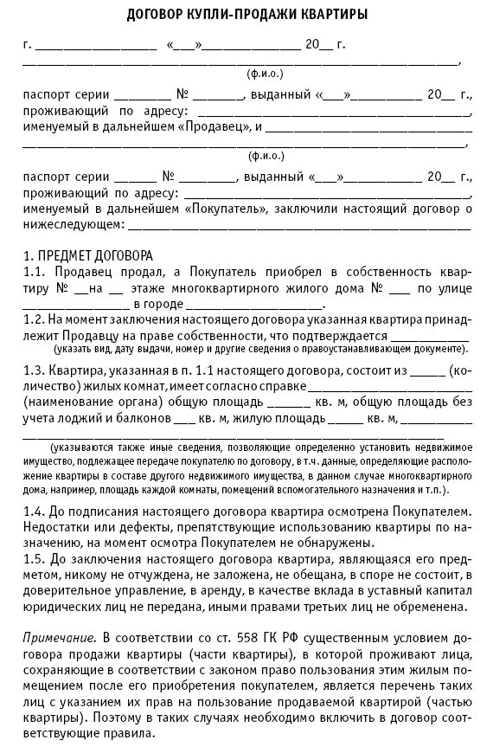

Рисунок 8.2.1 - Образец выходного документа